湖北中医药大学2024级成人教育新生入学报到流程
- 关注湖北中医药大学继续教育学院微信公众号

- 微信扫码登录学习平台
登录账户身份证号码、初始密码666666，
系统自动弹出请扫码关注学校微信公众号，如已关注点击登录
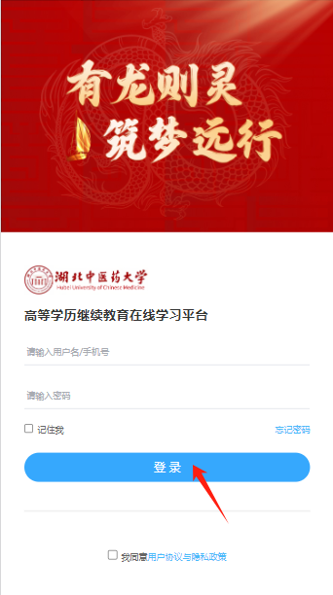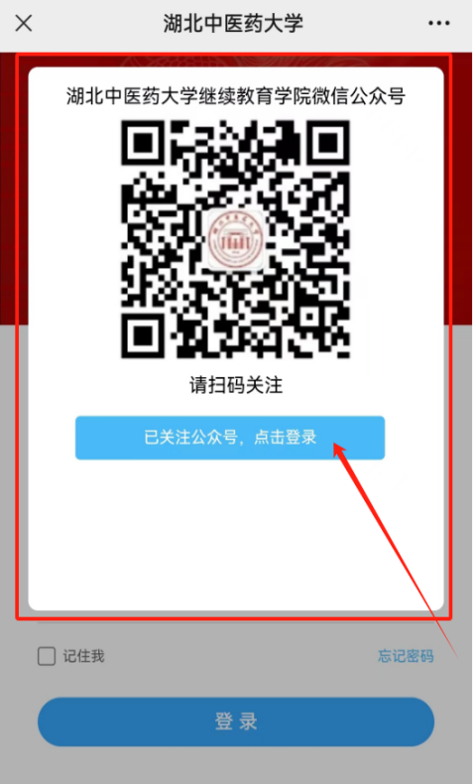
- 绑定手机号码
输入本人手机号码、验证码完成绑定后可登录系统
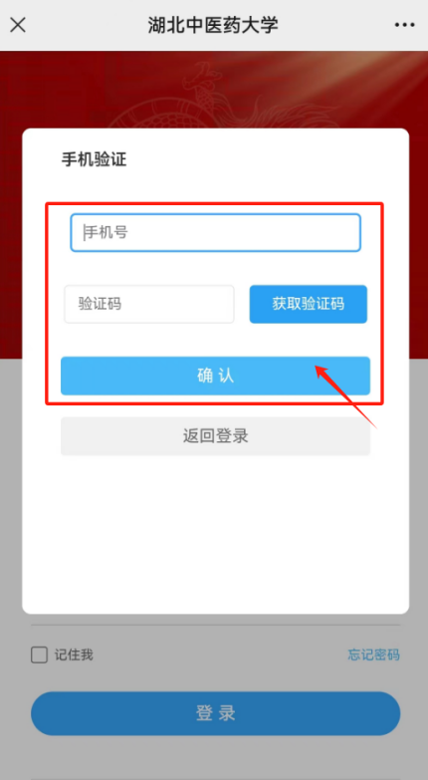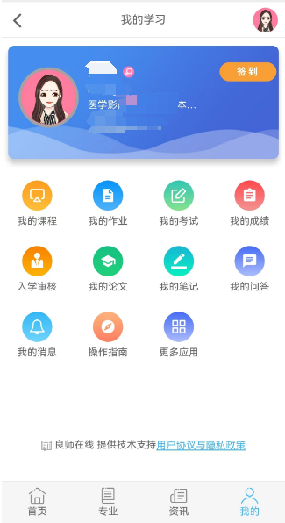
四、入学报道——1身份证件上传2人像采集照片采集3人像比对
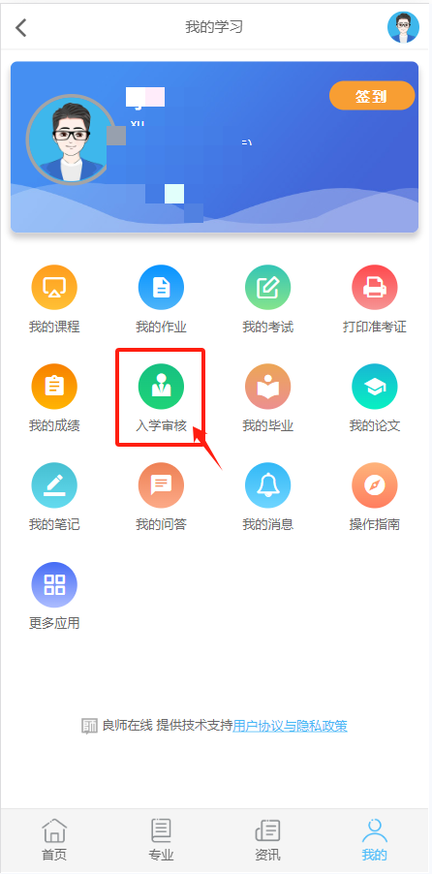
步骤1、证件信息核对
按照要求上传身份证照片系统自动读取信息并核对，再点下一步
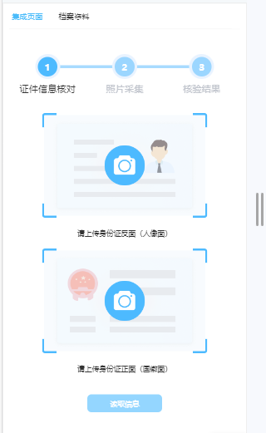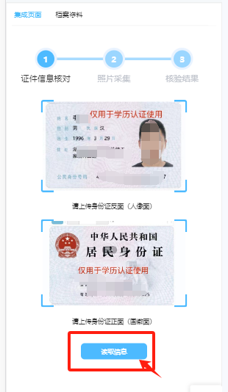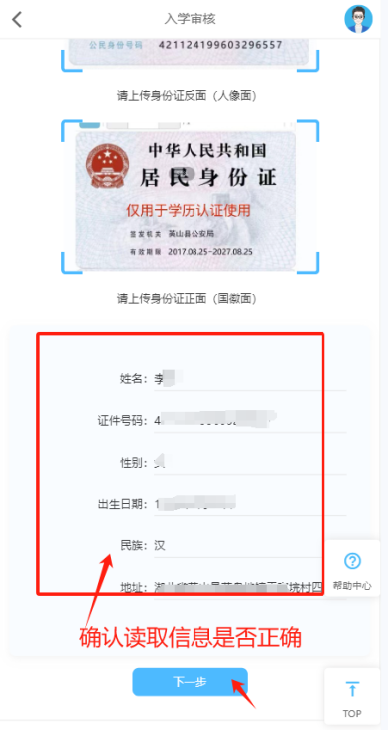
温馨提示：上传身份证照片时，请确保身份证边框完整、字体清晰、亮度均匀，否则将影响识别信息读取

步骤2、人像照片采集
注意打开手机摄像头拍照权限，调整好角度和周围光线，完成照片采集后系统自动进行人脸比对
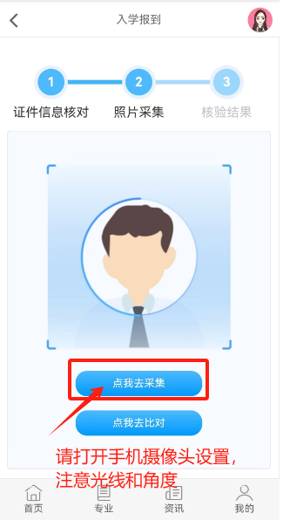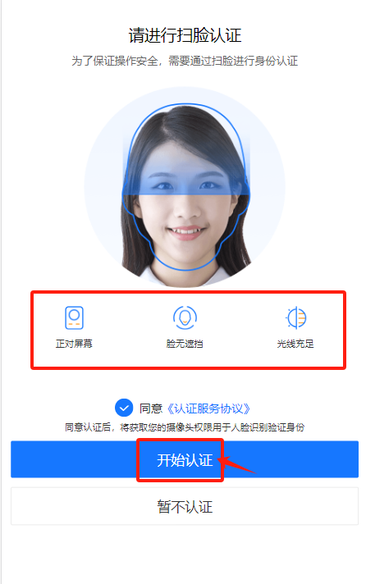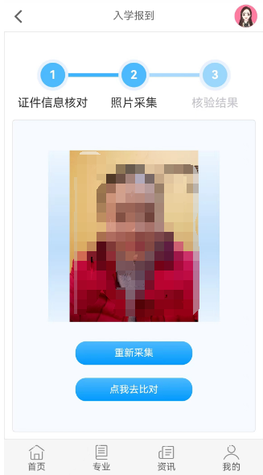
步骤3、核验结果比对
“点我去比对”系统完成自动完成采集照片VS录取照片，采集照片VS身份证照片，录取照片VS身份照片 三项比对结果
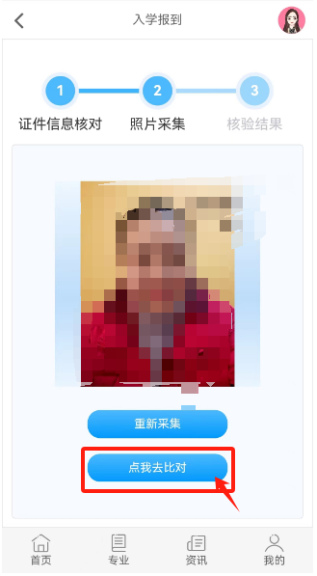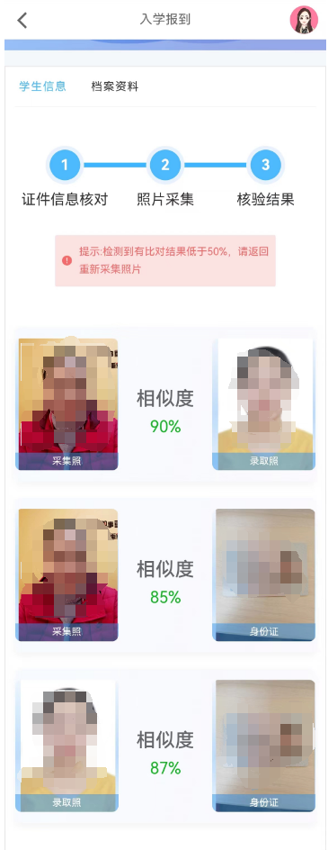
注意：如相似度低于50%，请返回重新采集照片比对
五、入学审核—档案资料填写
1.个人基本信息系统读取，其他信息请按照要求全部完成后点保存
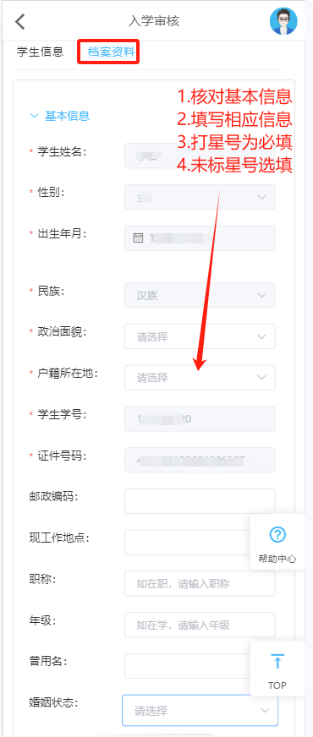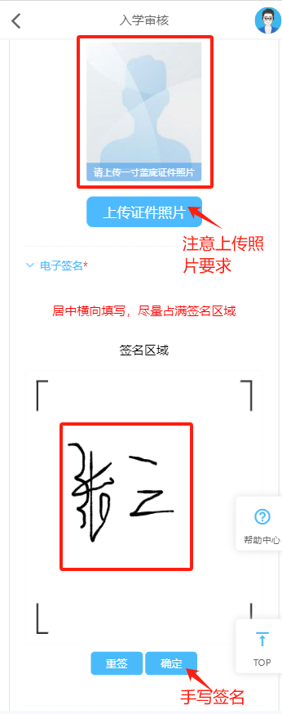
2.专升本学生需上传专科毕业证照片并上传专科电子注册备案表
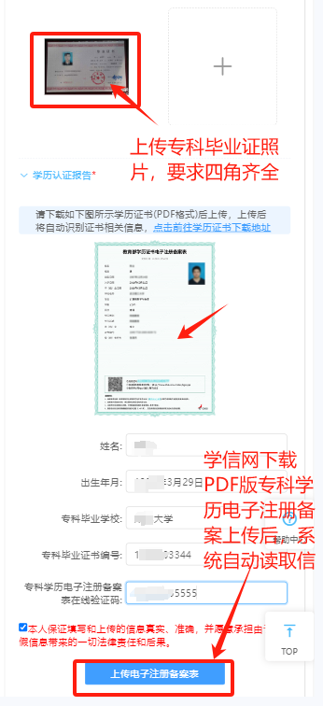
3、医学类学员需上传医学相关资格证书

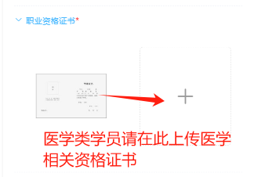
4、学习经历（必填）、工作经历（选填）、家庭成员（必填），完成以上信息点击保存
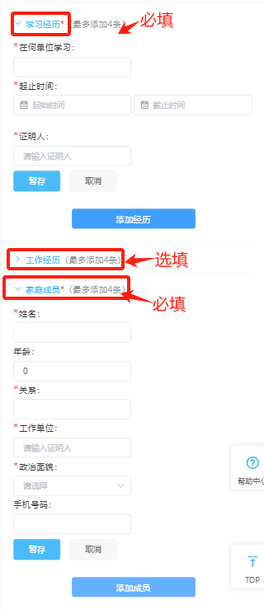
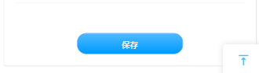
注意：入学档案资料填写完毕请点击保存后，系统才能生成入学登记表预览。
六、核对本人信息
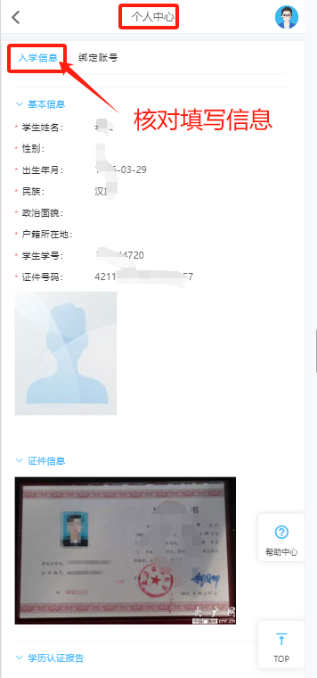
入学信息核对无误后，点击预览可生成电子版入学登记表。

